

**Қоршаған ортаны қорғау саласындағы электрондық мемлекеттік қызмет көрсету регламенттерін бекіту туралы**

***Күшін жойған***

Павлодар облысының әкімдігінің 2013 жылғы 03 сәуірдегі N 98/4 қаулысы. Павлодар облысының Әділет департаментінде 2013 жылғы 03 мамырда N 3526 болып тіркелді. Күші жойылды - Павлодар облыстық әкімдігінің 2014 жылғы 21 шілдедегі № 262/8 қаулысымен

      Ескерту. Күші жойылды - Павлодар облыстық әкімдігінің 21.07.2014 № 262/8 қаулысымен.

      РҚАО ескертпесі.  
      Құжаттың мәтінінде түпнұсқаның пунктуациясы мен орфографиясы сақталған.

      Қазақстан Республикасының 2000 жылғы 27 қарашадағы "Әкімшілік рәсімдер туралы" Заңының 9-1-бабына, Қазақстан Республикасының 2007 жылғы 11 қаңтардағы "Ақпараттандыру туралы" Заңының 29-бабына, Қазақстан Республикасы Үкіметінің 2010 жылғы 26 қазандағы "Электрондық мемлекеттiк қызметтiң үлгi регламентiн бекiту туралы" N 1116 қаулысына, Қазақстан Республикасы Үкіметінің 2012 жылғы 8 тамыздағы "Қазақстан Республикасы Қоршаған ортаны қорғау министрлігі және жергілікті атқарушы органдар көрсететін қоршаған ортаны қорғау саласындағы мемлекеттік қызмет стандарттарын бекіту туралы" N 1033 қаулысына сәйкес Павлодар облысының әкімдігі **ҚАУЛЫ ЕТЕДІ**:  
      1. Қоса беріліп отырған:  
      1) "II, III және IV санат объектілеріне мемлекеттік экологиялық сараптаманың қорытындысын беру";  
      2) "II, III және IV санат объектілері үшін қоршаған ортаға эмиссияға рұқсат беру" электрондық мемлекеттік қызмет регламенттері бекітілсін.  
      2. Осы қаулының орындалуын бақылау облыс әкімінің орынбасары Н.К. Әшімбетовке жүктелсін.  
      3. Осы қаулы алғаш ресми жарияланған күнінен кейін он күнтізбелік күн өткеннен соң қолданысқа енгізіледі.

*Облыс әкімі                                Е. Арын*

*"КЕЛІСІЛДІ"*  
*Қазақстан Республикасының*  
*Көлік және коммуникация министрі           А. Жұмағалиев*  
*2013 жылғы 28 наурыз*

Павлодар облысы әкімдігінің  
2013 жылғы 3 сәуір       
N 98/4 қаулысымен       
бекітілді

**"II, III және IV санат объектілеріне мемлекеттік**  
**экологиялық сараптаманың қорытындысын беру"**  
**электрондық мемлекеттік қызмет регламенті**

**1. Жалпы ережелер**

      1. "II, III және IV санат объектілеріне мемлекеттік экологиялық сараптаманың қорытындысын беру" мемлекеттік электрондық қызметін (бұдан әрі – қызмет) Павлодар облысы әкімдігі Павлодар облысының табиғи ресурстар және табиғат пайдалануды реттеу басқармасы (бұдан әрі – қызмет беруші) www.e.gov.kz "электрондық үкімет" веб-порталы және www.elicense.kz "Е-лицензиялау" веб-порталы арқылы көрсетеді.  
      2. Қызмет Қазақстан Республикасы Үкіметінің 2012 жылғы 8 тамыздағы "Қазақстан Республикасы Қоршаған ортаны қорғау министрлігі және жергілікті атқарушы органдар көрсететін қоршаған ортаны қорғау саласындағы мемлекеттік қызмет стандарттарын бекіту туралы" N 1033 қаулысымен бекітілген "II, III және IV санат объектiлерiне мемлекеттiк экологиялық сараптама қорытындысын беру" мемлекеттік қызмет стандартының (бұдан әрі – Стандарт) негізінде көрсетіледі.  
      3. Қызметті автоматтандыру дәрежесі: ішінара автоматтандырылған.  
      4. Қызметті көрсетудің түрі: транзакциялық.  
      5. Осы Регламентте пайдаланылатын ұғымдар мен қысқартылулар:  
      1) ақпараттық жүйе – аппараттық-бағдарламалық кешенді қолданумен ақпаратты сақтауға, өңдеуге, іздеуге, таратуға, беруге және ұсынуға арналған жүйе (бұдан әрі – АЖ);  
      2) "электрондық үкіметтің" веб-порталы – нормативтік құқықтық базаны қоса алғанда, барлық шоғырландырылған үкіметтік ақпаратқа және мемлекеттік электрондық қызметтерге бірыңғай қол жеткізу терезесін білдіретін ақпараттық жүйе (бұдан әрі – ЭҮП);  
      3) "Е-лицензиялау" веб-порталы – берілген, қайта рәсімделген, тоқтата тұрғызылған, қайта жаңартылған және қолданылуын тоқтатқан лицензиялар, сондай-ақ лицензияланатын қызмет (кіші қызмет) түрін жүзеге асыратын лицензиаттың филиалдары, өкілдіктері (объектілері, пункттері, учаскелері) туралы мәліметті қамтитын ақпараттық жүйе, ол лицензиармен берілетін лицензиялардың сәйкестендіру нөмірлерін орталықтандырып қалыптастырады (бұдан әрі – "Е-лицензиялау" МДБ АЖ);  
      4) "электрондық-үкімет" шлюзі – электрондық қызметтерді іске асыру аясында "электрондық үкімет" ақпараттық жүйесін интеграциялауға арналған ақпараттық жүйе (бұдан әрі – ЭҮШ );  
      5) "Жеке тұлғалар" мемлекеттік деректер базасы – Қазақстан Республикасында жеке тұлғаларды бірыңғай сәйкестендіруді енгізу және олар туралы өзекті және дұрыс мәліметтерді мемлекеттік басқару органдарына және өзге де субъектілерге олардың өкілеттіктерінің шеңберінде және Қазақстан Республикасының заңнамасына сәйкес ұсыну мақсатында ақпаратты автоматтандырып жинауға, сақтауға және өңдеуге, Ұлттық жеке сәйкестендіру нөмірлері тізілімін құруға арналған ақпараттық жүйе (бұдан әрі – ЖТ МДБ);  
      6) "Заңды тұлғалар" мемлекеттік деректер базасы – Қазақстан Республикасында заңды тұлғаларды бірыңғай сәйкестендіруді енгізу және олар туралы өзекті және дұрыс мәліметтерді мемлекеттік басқару органдарына және өзге де субъектілерге олардың өкілеттіктерінің шеңберінде және Қазақстан Республикасының заңнамасына сәйкес ұсыну мақсатында ақпаратты автоматтандырып жинауға, сақтауға және өңдеуге, Ұлттық бизнес сәйкестендіру нөмірлері тізілімін құруға арналған ақпараттық жүйе (бұдан әрі – ЗТ МДБ);  
      7) тұтынушы – электрондық мемлекеттік қызмет көрсетілетін жеке немесе заңды тұлға;  
      8) жеке сәйкестендіру нөмірі – жеке тұлға, соның ішінде өзінің қызметін жеке кәсіпкерлік түрінде жүзеге асыратын жеке кәсіпкер үшін қалыптастырылатын бірегей нөмір (бұдан әрі – ЖСН);  
      9) бизнес-сәйкестендіру нөмірі – заңды тұлға (филиал және өкілдік) және бірлескен кәсіпкерлік түрінде қызметтерді жүзеге асыратын жеке кәсіпкер үшін қалыптастырылатын бірегей нөмір (бұдан әрі – БСН);  
      10) пайдаланушы – оған қажетті электрондық ақпараттық ресурстарды алу үшін ақпараттық жүйеге жүгінетін және оларды пайдаланатын субъект;  
      11) транзакциялық қызмет – электрондық цифрлық қолтаңбаны қолдана отырып, ақпаратпен өзара алмасуды талап ететін, пайдаланушыларға электрондық ақпараттық ресурстарды беру жөніндегі қызмет;  
      12) электрондық цифрлық қолтаңба – электрондық цифрлық қолтаңбаның құралдарымен құрылған және электрондық құжаттың дұрыстығын, оның тиесілілігін және мазмұнының өзгермейтінін растайтын электрондық цифрлық таңбалардың жинағы (бұдан әрі – ЭЦҚ);  
      13) электрондық құжат – ақпарат электрондық-цифрлық нысанда берілген және электрондық цифрлық қолтаңба арқылы куәландырылған құжат;  
      14) мемлекеттік электрондық қызмет – ақпараттық технологияларды пайдаланумен электрондық нысанда көрсетілетін мемлекеттік қызмет;  
      15) құрылымдық-функционалдық бірліктер – мемлекеттік қызмет көрсету үдерісіне қатысатын мемлекеттік органдар құрылымдық бөлімшелерінің, мемлекеттік мекемелердің немесе өзге де ұйымдардың тізбесі және ақпараттық жүйелер (бұдан әрі – ҚФБ).

**2. Қызмет берушінің электрондық мемлекеттік қызметті**  
**көрсету жөнінде әрекетінің тәртібі**

      6. Қызмет берушінің ЭҮП арқылы әрекеттері мен шешімдері (ЭҮП арқылы қызметті көрсету барысындағы функционалдық өзара іс-қимылдың N 1 диаграммасы) осы Регламенттің 2-қосымшасында келтірілген:  
      1) тұтынушы компьютерінің интернет-браузерінде сақталған өзінің ЭЦҚ тіркеу куәлігінің көмегімен ЭҮП-те тіркеуді жүзеге асырады (ЭҮП-те тіркелмеген тұтынушы үшін жүзеге асырылады);  
      2) 1-үдеріс – тұтынушының ЭЦҚ тіркеу куәлігін компьютерінің интернет-браузеріне бекітуі, мемлекеттік қызметті алу үшін тұтынушының ЭҮП-те парольді енгізуі (авторизациялау үдерісі);  
      3) 1-шарт – логин (ЖСН/БСН) және пароль арқылы тіркелген тұтынушылар туралы деректердің дұрыстығын ЭҮП-те тексеру;  
      4) 2-үдеріс – тұтынушының деректерінде бұзушылықтардың болуына байланысты ЭҮП-те авторизациялаудан бас тарту туралы хабарламаны қалыптастыру;  
      5) 3-үдеріс – осы Регламентте көрсетілген "Е-лицензиялау" МДБ АЖ-да тұтынушының қызметті таңдауы, экранға қызмет көрсету үшін сұрау салу нысанын шығару және оның құрылымы мен форматтық талаптарды ескере отырып, сұрау салу нысанына қажетті құжаттардың көшірмелерін электрондық түрде бекіте отырып, тұтынушының нысанды толтыруы (деректерді енгізуі);  
      6) 4-үдеріс – тұтынушының сұрауды куәландыру (қол қою) үшін ЭЦҚ тіркеу куәлігін таңдауы;  
      7) 2-шарт – ЭҮП-те ЭЦҚ тіркеу куәлігінің әрекет ету мерзімін және қайтарып алынған (күші жойылған) тіркеу куәліктерінің тізімде болмауын, сондай-ақ сұрау салудағы көрсетілген ЖСН/БСН және ЭЦҚ тіркеу куәлігінде көрсетілген ЖСН/БСН арасындағы сәйкестендіру деректеріне сәйкес келуін тексеру;  
      8) 5-үдеріс – тұтынушының ЭЦҚ түпнұсқалығының расталмауына байланысты сұрау салынатын қызметтен бас тарту туралы хабарламаны қалыптастыру;  
      9) 6-үдеріс – тұтынушының ЭЦҚ көмегімен қызмет көрсетуге сұрау салудың толтырылған нысанын (енгізілген деректерді) растауы (қол қоюы);  
      10) 7-үдеріс – "Е-лицензиялау" МДБ АЖ-да электрондық құжатты (тұтынушының сұрау салуын) тіркеу және "Е-лицензиялау" МДБ АЖ-да сауалды өңдеу;  
      11) 3-шарт – қызмет берушінің Стандартта көрсетілген, қоса берілген тұтынушы құжаттарының қызмет көрсету негіздеріне сәйкестігін тексеруі (өңдеуі);  
      12) 8-үдеріс – "Е-лицензиялау" МДБ АЖ-дағы тұтынушының деректерінде бұзушылықтардың болуына байланысты сұрау салынған қызметті көрсетуден бас тарту туралы хабарламаны құрастыру;  
      13) 9-үдеріс – тұтынушының ЭҮП қалыптастырған электрондық мемлекеттік қызмет нәтижесін (II, III және IV санат объектілері үшін "келісіледі/келісілмейді" нәтижесімен мемлекеттік экологиялық сараптаманың қорытындысын немесе мемлекеттік қызмет көрсетуден бас тарту туралы дәлелді жауапты) алуы. Электрондық құжат қызмет берушінің уәкілетті тұлғасының ЭЦҚ-сын пайдаланумен қалыптастырылады.  
      7. Қызмет беруші арқылы қадамдық әрекеттер мен шешімдер (қызмет беруші арқылы қызметті көрсету барысындағы функционалдық өзара іс-қимылдың N 2 диаграммасы) осы Регламенттің 2-қосымшасында келтірілген:  
      1) 1-үдеріс – қызметті көрсету үшін қызмет беруші қызметкерінің "Е-лицензиялау" МДБ АЖ-да логин мен парольді енгізуі (авторизациялау үдерісі);  
      2) 1-шарт – логин және пароль арқылы "Е-лицензиялау" МДБ АЖ-да қызмет берушінің тіркелген қызметкері туралы деректердің түпнұсқалығын тексеру;  
      3) 2-үдеріс – "Е-лицензиялау" МДБ АЖ-да қызмет беруші қызметкерінің деректерінде бұзушылықтардың болуына байланысты авторизациялаудан бас тарту туралы хабарламаны қалыптастыру;  
      4) 3-үдеріс – қызмет беруші қызметкерінің осы Регламентте көрсетілген қызметті таңдауы, қызмет көрсету үшін сұрау салу нысанын экранға шығаруы және қызмет беруші қызметкерінің тұтынушы деректерін енгізуі;  
      5) 4-үдеріс – ЖТ МДБ/ЗТ МДБ-ға ЭҮШ арқылы тұтынушының деректері туралы сұрау салуды жолдау;  
      6) 2-шарт – ЖТ МДБ/ЗТ МДБ-да тұтынушы деректерінің болуын тексеру;  
      7) 5-үдеріс – ЖТ МДБ/ЗТ МДБ-да тұтынушы деректерінің болмауына байланысты деректерді алу мүмкін еместігі туралы хабарламаны қалыптастыру;  
      8) 6-үдеріс – сұрау салу нысанын құжаттардың қағаз нысанында болуын белгілеу бөлігінде толтыру және қызмет беруші қызметкерінің тұтынушы ұсынған қажетті құжаттарды сканерлеуі және оларды сұрау салу нысанына бекітуі;  
      9) 7-үдеріс – "Е-лицензиялау" МДБ АЖ-да сұрау салуды тіркеу және "Е-лицензиялау" МДБ АЖ-да қызметті өңдеу;  
      10) 3-шарт – қызмет берушінің Стандартта көрсетілген, қоса берілген тұтынушы құжаттарының қызмет көрсету негіздеріне сәйкестігін тексеруі (өңдеуі);  
      11) 8-үдеріс – "Е-лицензиялау" МДБ АЖ-да тұтынушының деректерінде бұзушылықтардың болуына байланысты сұрау салынған қызметті көрсетуден бас тарту туралы хабарламаны қалыптастыру;  
      12) 9-үдеріс – тұтынушының ЭҮП-те қалыптастырған электрондық мемлекеттік қызмет нәтижесін (II, III және IV санат объектілері үшін "келісіледі/келісілмейді" нәтижесімен мемлекеттік экологиялық сараптаманың қорытындысын немесе мемлекеттік қызмет көрсетуден бас тарту туралы дәлелді жауапты) алуы. Электрондық құжат қызмет берушінің уәкілетті тұлғасының ЭЦҚ-сын пайдаланумен қалыптастырылады.  
      8. Қызметке сұрау салу және қорытынды нысаны www.elicense.kz "Е-лицензиялау" веб-порталында көрсетілген.  
      9. Электрондық мемлекеттік қызмет бойынша сұрау салудың орындалу мәртебесін тұтынушының тексеру амалдары: "электрондық үкімет" порталында "Қызмет алу тарихы" бөлімінде, сондай-ақ қызмет берушіге жүгінген кезде.  
      10. Қызметті көрсету бойынша қажетті ақпаратты және кеңесті Call-орталығының 1414 телефоны бойынша алуға болады.

**3. Электрондық мемлекеттік қызмет көрсету үдерісіндегі**  
**өзара іс-қимыл тәртібінің сипаттамасы**

      11. Кызметті көрсету үдерісіне қатысатын ҚФБ:  
      1) ЭҮП;  
      2) ЭҮШ;  
      3) "Е-лицензиялау" МДБ АЖ;  
      4) ЖТ МДБ/ЗТ МДБ  
      5) қызмет беруші.  
      12. Әрбiр iс-қимылдың орындалу мерзiмiн көрсете отырып, iс-қимылдар (функциялар, рәсiмдер, операциялар) дәйектiлiгiнiң мәтiндiк кестелiк сипаттамасы осы Регламенттің 1-қосымшасында келтірілген.  
      13. Сипаттамасына сәйкес іс-қимылдардың қисынды дәйектiлiгi (қызмет көрсету үдерiсiнде) арасындағы өзара байланысты көрсететiн диаграмма осы Регламенттің 2-қосымшасында келтірілген.  
      14. Қызметтi көрсету нәтижесi соған сәйкес ұсынылуы тиiс нысандар Регламенттiң 3-қосымшасында көрсетілген.  
      15. Тұтынушыларға қызметтi көрсету нәтижелерi осы Регламенттiң 4-қосымшасына сәйкес сапа мен қолжетiмдiлiк көрсеткiштерiмен өлшенедi.  
      16. Тұтынушыларға қызмет көрсету үдерісіне қойылатын талаптар:  
      1) құпиялылық (ақпаратты рұқсатсыз алудан қорғау);  
      2) тұтастық (ақпаратты рұқсатсыз өзгертуден қорғау);  
      3) қолжетімділік (ақпаратты және ресурстарды рұқсатсыз ұстап қалудан қорғау).  
      17. Қызметті көрсетудің техникалық шарттары:  
      1) ғаламторға шығу;  
      2) қорытынды берілетін тұлғада ЖСН/БСН-нің болуы;  
      3) ЭҮП-те авторизациялану;  
      4) пайдаланушыда ЭЦҚ-ның болуы.

"II, III және IV санат объектілеріне мемлекеттік  
экологиялық сараптаманың қорытындысын беру"     
электрондық мемлекеттік қызмет регламентіне     
1-қосымша

**1-кесте. ЭҮП арқылы ҚФБ іс-әрекеттерінің сипаттамасы**

|  |  |  |  |  |  |
| --- | --- | --- | --- | --- | --- |
| 1 | Әрекет (жұмыстар барысының, ағынының) N | 1 | 2 | 3 | 4 |
| 2 | ҚФБ атауы | Тұтынушы | ЭҮП | Тұтынушы | Тұтынушы |
| 3 | Әрекеттiң (үдерiстiң, рәсiмдеудiң, операцияның) атауы және олардың сипаттамасы | ЭЦҚ тіркеу куәлігін тұтынушы компьютерінің интернет-браузерінде бекіту | Тұтынушы мәліметтерінде бұзушылықтардың болуына байланысты бас тарту туралы хабарламаны қалыптастыру | Қызметті таңдайды және қажетті құжаттарды электронды түрде бекітіп, сұрау салу мәліметін қалыптастырады | Сұрауды куәландыру (қол қою) үшін ЭЦҚ тіркеу куәлігін таңдау |
| 4 | Аяқтау нысаны (деректер, құжат, ұйымдық-басшылық ету шешiмi) | Сұрау сәтті қалыптастырылғаны туралы хабарламаны көрсету | Сұрау салынған электрондық мемлекеттік қызметтен бас тарту туралы хабарламаны қалыптастыру | Сұрау сәтті қалыптастырылғаны туралы хабарламаны көрсету | Сұрау салудың бағытталуы |
| 5 | Орындау мерзiмдерi | 10 – 15 секунд | 20 секунд | 1,5 минут | 10 – 15 секунд |
| 6 | Келесi әрекеттiң нөмiрi | 2 – егер тұтынушы мәліметінде бұзушылықтар болса; 3 – егер авторизациялау сәтті өтсе | - | 4 | 5 – егер ЭЦҚ-да қателік болса; 6 – егер ЭЦҚ-да қателік болмаса |

*кестенің жалғасы*

|  |  |  |  |  |  |  |
| --- | --- | --- | --- | --- | --- | --- |
| 1 | Әрекет (жұмыстар барысының, ағынының) N | 5 | 6 | 7 | 8 | 9 |
| 2 | ҚФБ атауы | ЭҮП | Тұтынушы | ЭҮП | ЭҮП | "Е-лицензиялау" МДБ АЖ |
| 3 | Әрекеттiң (үдерiстiң, рәсiмдеудiң, операцияның) атауы және олардың сипаттамасы | Тұтынушының ЭЦҚ түпнұсқалылығы расталмағанына байланысты бас тарту туралы хабарламаны қалыптастыру | ЭЦҚ арқылы сұрау салуды растау (қол қою) | "Е-лицензиялау" МДБ АЖ-да электрондық құжатты (тұтынушы сұрауын, өтінімін) тіркеу және "Е-лицензиялау" АЖ-да сұрауды өңдеу | "Е-лицензиялау" МДБ АЖ-да тұтынушы мәліметтерінде бұзушылықтардың болуына байланысты бас тарту туралы хабарламаны қалыптастыру | Тұтынушының қызмет нәтижесін алуы |
| 4 | Аяқтау нысаны (деректер, құжат, ұйымдық-басшылық ету шешiмi) | Сұратылған электрондық мемлекеттік қызметтен бас тарту туралы хабарламаны қалыптастыру | Сұраудың бағытталуы | Өтінімге нөмір беріп, сұрауды тіркеу | Сұратылған электрондық мемлекеттік қызметтен бас тарту туралы хабарламаны қалыптастыру | Электрондық құжат (қорытынды) |
| 5 | Орындау мерзiмдерi | 10 – 15 секунд | 1,5 минут | 1,5 минут | - | 1) алдын ала сараптама үшін құжаттаманың мемлекеттік экологиялық сараптамаға келіп түскен күнінен бастап бес жұмыс күнінен аспайды;  2) алдын ала сараптамадан өткен құжаттар – бір айдан аспайды;  3) қайталама мемлекеттік экологиялық сараптама өткізу үшін – он жұмыс күнінен аспайды |
| 6 | Келесi әрекеттiң нөмiрi | - | - | 8 – егер "Е-лицензиялау" МДБ АЖ-да сұрау салу бойынша мәліметтер болмаған жағдайда; 9 – егер сұрау бойынша мәлімет табылған жағдайда | - | - |

**2-кесте. Қызмет беруші арқылы ҚФБ іс-әрекеттерінің сипаттамасы**

|  |  |  |  |  |  |
| --- | --- | --- | --- | --- | --- |
| 1 | Әрекет (жұмыстар барысының, ағынының) N | 1 | 2 | 3 | 4 |
| 2 | ҚФБ атауы | Қызмет беруші | "Е-лицензиялау" МДБ АЖ | Қызмет  беруші | ЖТ МДБ/  ЗТ МДБ |
| 3 | Әрекеттiң (үдерiстiң, рәсiмдеудiң, операцияның) атауы және олардың сипаттамасы | "Е-лицензиялау" МДБ АЖ-да авторизацияланады | Мәліметтерде бұзушылықтардың болуына байланысты бас тарту туралы хабарламаны қалыптастырады | Қызмет беруші қызметкерінің қызметті таңдауы | ЖТ МДБ/ЗТ МДБ-да тұтынушы мәліметтерін тексеруге сұрау жолдау |
| 4 | Аяқтау нысаны (деректер, құжат, ұйымдық-басшылық ету шешiмi) | Сұрау сәтті қалыптастырылғаны туралы хабарламаны көрсету | Сұрау салынған электрондық мемлекеттік қызметтен бас тарту туралы хабарламаны қалыптастыру | Сұрау сәтті қалыптастырылғаны туралы хабарламаны көрсету | Сұрау салудың бағытталуы |
| 5 | Орындау мерзiмдерi | 10 – 15 секунд | 10 секунд | 1,5 минут | 1,5 минут |
| 6 | Келесi әрекеттiң нөмiрi | 1 – қызмет беруші қызметкерінің "Е-лицензиялау" МДБ АЖ-да логин және пароль мәліметінің түпнұсқалығын тексеру | – | 4 | 5 – егер тұтынушы мәліметтерінде бұзушылықтар болса;  6 – егер авторизациялау сәтті өтсе |

*кестенің жалғасы*

|  |  |  |  |  |  |  |
| --- | --- | --- | --- | --- | --- | --- |
| 1 | Әрекет (жұмыстар барысының, ағынының) N | 5 | 6 | 7 | 8 | 9 |
| 2 | ҚФБ атауы | "Е-лицензиялау" МДБ АЖ | Қызмет беруші | "Е-лицензиялау" МДБ АЖ | "Е-лицензиялау" МДБ АЖ | "Е-лицензиялау"  МДБ АЖ |
| 3 | Әрекеттiң (үдерiстiң, рәсiмдеудiң, операцияның) атауы және олардың сипаттамасы | Мәліметтерде бұзушылықтардың болуына байланысты бас тарту туралы хабарламаны қалыптастыру | Құжаттарды бекітіп, сұрау салу нысанын толтыру | "Е-лицензиялау" МДБ АЖ-да электрондық құжатты тіркеу және "Е-лицензиялау" МДБ АЖ-да қызметті өңдеу | "Е-лицензиялау" МДБ АЖ-да тұтынушының мәліметтерінде бұзушылықтардың болуына байланысты бас тарту туралы хабарламаны қалыптастыру | Тұтынушының қызмет нәтижесін алуы |
| 4 | Аяқтау нысаны (деректер, құжат, ұйымдық-басшылық ету шешiмi) | Сұратылған электрондық мемлекеттік қызметтен бас тарту туралы хабарламаны қалыптастыру | Сұрау сәтті қалыптастырылғаны туралы хабарламаны көрсету | Өтінімге нөмір беріп, жүйеде сұрауды тіркеу | Сұратылған электрондық мемлекеттік қызметтен бас тарту туралы хабарламаны қалыптастыру | Электрондық құжат (қорытынды) |
| 5 | Орындау мерзiмдерi | 1,5 минут | 10 – 15 секунд | 1,5 минут | - | 1) алдын ала сараптама үшін құжаттаманың мемлекеттік экологиялық сараптамаға келіп түскен күнінен бастап бес жұмыс күнінен аспайды; 2) алдын ала сараптамадан өткен құжат-тар – бір ай-дан аспайды; 3) қайталама мемлекеттік экологиялық сараптама өткізу үшін – он жұмыс күнінен аспайды |
| 6 | Келесi әрекеттiң нөмiрi | - | - | 8 – егер "Е-лицензиялау" МДБ АЖ-да сұрау бойынша мәлімет болмаса; 9 – егер сұрау бойынша мәліметтер табылса | - | - |

"II, III және IV санат объектілеріне мемлекеттік  
экологиялық сараптаманың қорытындысын беру"     
электрондық мемлекеттік қызмет регламентіне     
2-қосымша

**ЭҮП арқылы электрондық мемлекеттік қызмет көрсету барысындағы**  
**функционалдық өзара іс-қимылдың N 1 диаграммасы**

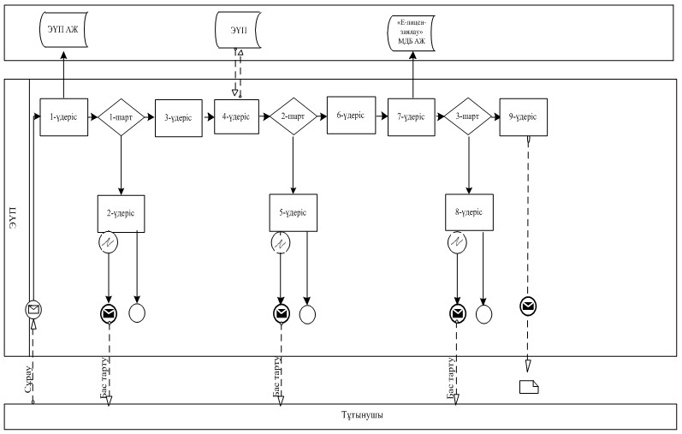

**Қызмет көрсетуші арқылы электрондық мемлекеттік қызмет көрсету**  
**барысындағы функционалдық өзара іс-қимылдың N 2 диаграммасы**

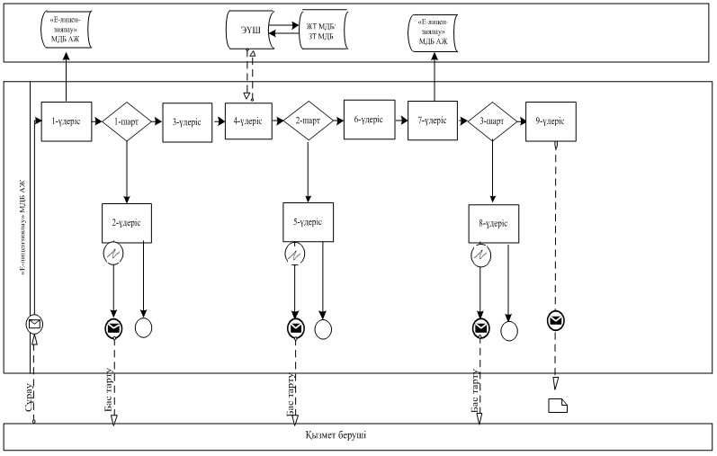

**Шартты белгілер**

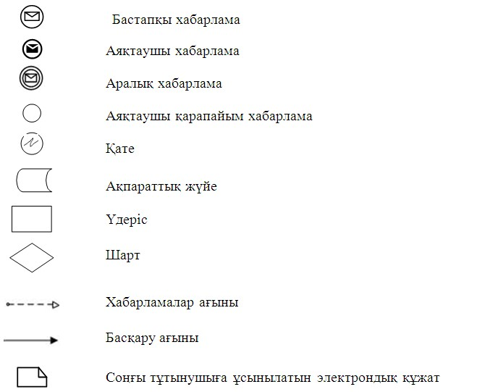

"II, III және IV санат объектілеріне мемлекеттік  
экологиялық сараптаманың қорытындысын беру"     
электрондық мемлекеттік қызмет регламентіне     
3-қосымша

**1. Оң нәтижелі жауаптың шығыс нысаны**

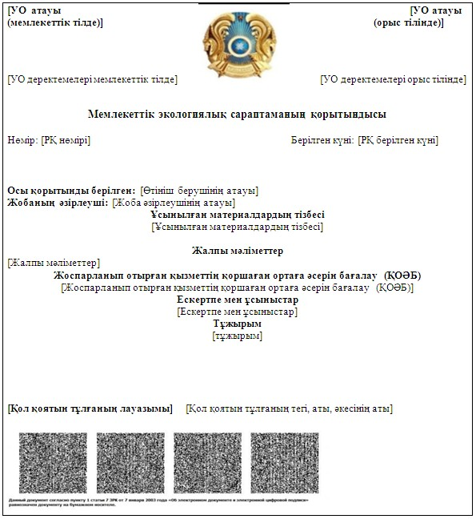

**2. Бас тарту жауабының шығыс нысаны**

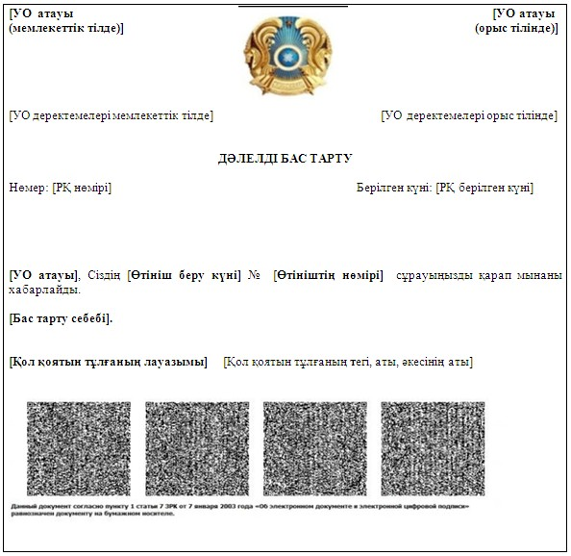

"II, III және IV санат объектілеріне мемлекеттік  
экологиялық сараптаманың қорытындысын беру"     
электрондық мемлекеттік қызмет регламентіне     
4-қосымша

**Электрондық мемлекеттік қызметтерінің "сапа" және**  
**"қолжетімділік" көрсеткіштерін анықтау үшін сауалнаманың нысаны**  
**_______________________________________________________**  
**(қызметтің атауы)**

      1. Сіз электрондық мемлекеттік қызметті көрсету үдерісінің сапасына және нәтижесіне қанағаттанасыз ба?  
      1) қанағаттанған жоқпын;  
      2) ішінара қанағаттанамын;  
      3) қанағаттанамын.  
      2. Сіз электрондық мемлекеттік қызметті көрсету тәртібі туралы ақпараттың сапасына қанағаттанасыз ба?  
      1) қанағаттанған жоқпын;  
      2) ішінара қанағаттанамын;  
      3) қанағаттанамын.

Павлодар облысы әкімдігінің  
2013 жылғы 3 сәуір       
N 98/4 қаулысымен       
бекітілді

**"II, III және IV санат объектілері үшін қоршаған**  
**ортаға эмиссияға рұқсат беру" электрондық**  
**мемлекеттік қызмет регламенті**

**1. Жалпы ережелер**

      1. "II, III және IV санат объектілері үшін қоршаған ортаға эмиссияға рұқсат беру" мемлекеттік электрондық қызметін (бұдан әрі – қызмет) Павлодар облысы әкімдігі Павлодар облысының табиғи ресурстар және табиғат пайдалануды реттеу басқармасы (бұдан әрі – қызмет беруші), не балама негізде халыққа қызмет көрсету орталықтары (бұдан әрі – Олтарықтар) арқылы, www.e.gov.kz "электрондық үкіметтің" веб-порталы және www.elicense.kz "Е-лицензиялау" веб-порталы арқылы көрсетеді.  
      2. Қызмет Қазақстан Республикасы Үкіметінің 2012 жылғы 8 тамыздағы "Қазақстан Республикасы Қоршаған ортаны қорғау министрлігі және жергілікті атқарушы органдар көрсететін қоршаған ортаны қорғау саласындағы мемлекеттік қызмет стандарттарын бекіту туралы" N 1033 қаулысымен бекітілген "II, III және IV санат объектiлерi үшiн қоршаған ортаға эмиссияға рұқсат беру" мемлекеттік қызмет стандартының (бұдан әрі – Стандарт) негізінде көрсетіледі.  
      3. Қызметті автоматтандыру дәрежесі: ішінара автоматтандырылған.  
      4. Қызметті көрсетудің түрі: транзакциялық.  
      5. Осы Регламентте пайдаланылатын ұғымдар мен қысқартылулар:  
      1) ақпараттық жүйе – аппараттық-бағдарламалық кешенді қолданумен ақпаратты сақтауға, өңдеуге, іздеуге, таратуға, беруге және ұсынуға арналған жүйе (бұдан әрі – АЖ);  
      2) "электрондық үкіметтің" веб-порталы – нормативтік құқықтық базаны қоса алғанда, барлық шоғырландырылған үкіметтік ақпаратқа және мемлекеттік электрондық қызметтерге бірыңғай қол жеткізу терезесін білдіретін ақпараттық жүйе (бұдан әрі – ЭҮП);  
      3) "Е-лицензиялау" веб-порталы – берілген, қайта рәсімделген, тоқтата тұрғызылған, қайта жаңартылған және қолданылуын тоқтатқан лицензиялар, сондай-ақ лицензияланатын қызмет (кіші қызмет) түрін жүзеге асыратын лицензиаттың филиалдары, өкілдіктері (объектілері, пункттері, учаскелері) туралы мәліметті қамтитын ақпараттық жүйе, ол лицензиармен берілетін лицензиялардың сәйкестендіру нөмірлерін орталықтандырып қалыптастырады (бұдан әрі – "Е-лицензиялау" МДБ АЖ);  
      4) "электрондық-үкімет" шлюзі – электрондық қызметтерді іске асыру аясында "электрондық үкімет" ақпараттық жүйесін интеграциялауға арналған ақпараттық жүйе (бұдан әрі – ЭҮШ );  
      5) "Жеке тұлғалар" мемлекеттік деректер базасы – Қазақстан Республикасында жеке тұлғаларды бірыңғай сәйкестендіруді енгізу және олар туралы өзекті және дұрыс мәліметтерді мемлекеттік басқару органдарына және өзге де субъектілерге олардың өкілеттіктерінің шеңберінде және Қазақстан Республикасының заңнамасына сәйкес ұсыну мақсатында ақпаратты автоматтандырып жинауға, сақтауға және өңдеуге, Ұлттық жеке сәйкестендіру нөмірлері тізілімін құруға арналған ақпараттық жүйе (бұдан әрі – ЖТ МДБ);  
      6) "Заңды тұлғалар" мемлекеттік деректер базасы – Қазақстан Республикасында заңды тұлғаларды бірыңғай сәйкестендіруді енгізу және олар туралы өзекті және дұрыс мәліметтерді мемлекеттік басқару органдарына және өзге де субъектілерге олардың өкілеттіктерінің шеңберінде және Қазақстан Республикасының заңнамасына сәйкес ұсыну мақсатында ақпаратты автоматтандырып жинауға, сақтауға және өңдеуге, Ұлттық бизнес сәйкестендіру нөмірлері тізілімін құруға арналған ақпараттық жүйе (бұдан әрі – ЗТ МДБ);  
      7) тұтынушы – электрондық мемлекеттік қызмет көрсетілетін жеке немесе заңды тұлға;  
      8) жеке сәйкестендіру нөмірі – жеке тұлға, соның ішінде өзінің қызметін жеке кәсіпкерлік түрінде жүзеге асыратын жеке кәсіпкер үшін қалыптас-тырылатын бірегей нөмір (бұдан әрі – ЖСН);  
      9) бизнес-сәйкестендіру нөмірі – заңды тұлға (филиал және өкілдік) және бірлескен кәсіпкерлік түрінде қызметтерді жүзеге асыратын жеке кәсіпкер үшін қалыптастырылатын бірегей нөмір (бұдан әрі – БСН);  
      10) пайдаланушы – оған қажетті электрондық ақпараттық ресурстарды алу үшін ақпараттық жүйеге жүгінетін және оларды пайдаланатын субъект;  
      11) транзакциялық қызмет – электрондық цифрлық қолтаңбаны қолдана отырып, ақпаратпен өзара алмасуды талап ететін, пайдаланушыларға электрондық ақпараттық ресурстарды беру жөніндегі қызмет;  
      12) электрондық цифрлық қолтаңба – электрондық цифрлық қолтаңбаның құралдарымен құрылған және электрондық құжаттың дұрыстығын, оның тиесілілігін және мазмұнының өзгермейтінін растайтын электрондық цифрлық таңбалардың жинағы (бұдан әрі – ЭЦҚ);  
      13) электрондық құжат – ақпарат электрондық-цифрлық нысанда берілген және электрондық цифрлық қолтаңба арқылы куәландырылған құжат;  
      14) мемлекеттік электрондық қызмет – ақпараттық технологияларды пайдаланумен электрондық нысанда көрсетілетін мемлекеттік қызмет;  
      15) құрылымдық-функционалдық бірліктер – мемлекеттік қызмет көрсету үдерісіне қатысатын мемлекеттік органдар құрылымдық бөлімшелерінің, мемлекеттік мекемелердің немесе өзге де ұйымдардың тізбесі және ақпараттық жүйелер (бұдан әрі – ҚФБ);  
      16) Қазақстан Республикасының халыққа қызмет көрсету орталықтарының ақпараттық жүйесі – Қазақстан Республикасының халыққа қызмет көрсету орталықтары, сондай-ақ тиісті министрліктері және ведомстволары арқылы халыққа (жеке және заңды тұлғаларға) қызмет көрсету үдерісін автоматтандыруға арналған ақпартық жүйе (бұдан әрі –  ХҚКО АЖ);  
      17) АЖО – автоматтандырылған жұмыс орны;  
      18) бірыңғай нотариалдық ақпараттық жүйе – нотариалдық қызметті автоматтандыруға және әділет органдары мен нотариалдық палаталардың өзара әрекеттесуіне арналған аппараттық-бағдарламалық кешен (бұдан әрі – БНАЖ).

**2. Қызмет берушінің электрондық мемлекеттік**  
**қызметті көрсету жөнінде әрекетінің тәртібі**

      6. Қызмет берушінің ЭҮП арқылы әрекеттері мен шешімдері (ЭҮП арқылы электрондық мемлекеттік қызмет көрсету барысындағы функционалдық өзара іс-қимылдың N 1 диаграммасы) осы Регламенттің 2-қосымшасында келтірілген:  
      1) тұтынушы компьютерінің интернет-браузерінде сақталған өзінің ЭЦҚ тіркеу куәлігінің көмегімен ЭҮП-те тіркеуді жүзеге асырады (ЭҮП-те тіркелмеген тұтынушы үшін жүзеге асырылады);  
      2) 1-үдеріс – тұтынушының ЭЦҚ тіркеу куәлігін компьютерінің интернет-браузеріне бекітуі, мемлекеттік қызметті алу үшін тұтынушының ЭҮП-те парольді енгізуі (авторизациялау үдерісі);  
      3) 1-шарт – логин (ЖСН/БСН) және пароль арқылы тіркелген тұтынушылар туралы деректердің дұрыстығын ЭҮП-те тексеру;  
      4) 2-үдеріс – тұтынушының деректерінде бұзушылықтардың болуына байланысты ЭҮП-те авторизациялаудан бас тарту туралы хабарламаны қалыптастыру;  
      5) 3-үдеріс – осы Регламентте көрсетілген "Е-лицензиялау" МДБ АЖ-да тұтынушының қызметті таңдауы, экранға қызмет көрсету үшін сұрау салу нысанын шығару және оның құрылымы мен форматтық талаптарды ескере отырып, сұрау салу нысанына қажетті құжаттардың көшірмелерін электрондық түрде бекіте отырып, тұтынушының нысанды толтыруы (деректерді енгізуі);  
      6) 4-үдеріс – тұтынушының сұрауды куәландыру (қол қою) үшін ЭЦҚ тіркеу куәлігін таңдауы;  
      7) 2-шарт – ЭҮП-те ЭЦҚ тіркеу куәлігінің әрекет ету мерзімін және қайтарып алынған (күші жойылған) тіркеу куәліктерінің тізімде болмауын, сондай-ақ сұрау салудағы көрсетілген ЖСН/БСН және ЭЦҚ тіркеу куәлігінде көрсетілген ЖСН/БСН арасындағы сәйкестендіру деректерінің сәйкес келуін тексеру;  
      8) 5-үдеріс – тұтынушының ЭЦҚ түпнұсқалығының расталмауына байланысты сұрау салынатын қызметтен бас тарту туралы хабарламаны қалыптастыру;  
      9) 6-үдеріс – тұтынушының ЭЦҚ көмегімен қызмет көрсетуге сұрау салудың толтырылған нысанын (енгізілген деректерді) растауы (қол қоюы);  
      10) 7-үдеріс – "Е-лицензиялау" МДБ АЖ-да электрондық құжатты (тұтынушының сұрау салуын) тіркеу және "Е-лицензиялау" МДБ АЖ-да сауалды өңдеу;  
      11) 3-шарт – қызмет берушінің Стандартта көрсетілген, қоса берілген тұтынушы құжаттарының қызмет көрсету негіздеріне сәйкестігін тексеруі (өңдеуі);  
      12) 8-үдеріс – "Е-лицензиялау" МДБ АЖ-да тұтынушының деректерінде бұзушылықтардың болуына байланысты сұрау салынған қызметті көрсетуден бас тарту туралы хабарламаны қалыптастыру;  
      13) 9-үдеріс – тұтынушының ЭҮП қалыптастырған электрондық мемлекеттік қызмет нәтижесін (II, III және IV санат объектілері үшін қоршаған ортаға эмиссияға берілген немесе қайта ресімделген рұқсатты немесе уәкілетті органның мемлекеттік қызмет ұсынудан бас тарту туралы дәлелді жауабын) алуы. Электрондық құжат қызмет берушінің уәкілетті тұлғасының ЭЦҚ-сын пайдаланумен қалыптастырылады.  
      7. Қызмет беруші арқылы қадамдық әрекеттер мен шешімдер (қызмет беруші арқылы қызметті көрсету барысындағы функционалдық өзара іс-қимылдың N 2 диаграммасы) осы Регламенттің 2-қосымшасында келтірілген:  
      1) 1-үдеріс – мемлекеттік қызметті көрсету үшін қызмет беруші қызметкерінің "Е-лицензиялау" МДБ АЖ-да логин мен парольді енгізуі (авторизациялау үдерісі);  
      2) 1-шарт – логин және пароль арқылы "Е-лицензиялау" МДБ АЖ-да қызмет берушінің тіркелген қызметкері туралы деректердің түпнұсқалығын тексеру;  
      3) 2-үдеріс – "Е-лицензиялау" МДБ АЖ-да қызмет беруші қызметкерінің деректерінде бұзушылықтардың болуына байланысты авторизациялаудан бас тарту туралы хабарламаны қалыптастыру;  
      4) 3-үдеріс – қызмет беруші қызметкерінің осы Регламентте көрсетілген қызметті таңдауы, қызмет көрсету үшін сұрау салу нысанын экранға шығаруы және қызмет беруші қызметкерінің тұтынушы деректерін енгізуі;  
      5) 4-үдеріс – ЖТ МДБ/ЗТ МДБ-ға ЭҮШ арқылы тұтынушының деректері туралы сұрау салуды жолдау;  
      6) 2-шарт – ЖТ МДБ/ЗТ МДБ-да тұтынушы деректерінің болуын тексеру;  
      7) 5-үдеріс – ЖТ МДБ/ЗТ МДБ-да тұтынушы деректерінің болмауына байланысты деректерді алу мүмкін еместігі туралы хабарламаны қалыптастыру;  
      8) 6-үдеріс – сұрау салу нысанын құжаттардың қағаз нысанында болуын белгілеу бөлігінде толтыру және қызмет беруші қызметкерінің тұтынушы ұсынған қажетті құжаттарды сканерлеуі және оларды сұрау салу нысанына бекітуі;  
      9) 7-үдеріс – "Е-лицензиялау" МДБ АЖ-да сұрау салуды тіркеу және "Е-лицензиялау" МДБ АЖ-да қызметті өңдеу;  
      10) 3-шарт – қызмет берушінің Стандартта көрсетілген, қоса берілген тұтынушы құжаттарының қызмет көрсету негіздеріне сәйкестігін тексеруі (өңдеуі);  
      11) 8-үдеріс – "Е-лицензиялау" МДБ АЖ-да тұтынушының деректерінде бұзушылықтардың болуына байланысты сұрау салынған қызметті көрсетуден бас тарту туралы хабарламаны қалыптастыру;  
      12) 9-үдеріс – тұтынушының ЭҮП қалыптастырған электрондық мемлекеттік қызмет нәтижесін (II, III және IV санат объектілері үшін қоршаған ортаға эмиссияға берілген немесе қайта ресімделген рұқсатты немесе уәкілетті органның мемлекеттік қызмет ұсынудан бас тарту туралы дәлелді жауабын) алуы. Электрондық құжат қызмет берушінің уәкілетті тұлғасының ЭЦҚ-сын пайдаланумен қалыптастырылады.  
      8. Қызмет берушінің ХҚКО арқылы қадамдық әрекеттері мен шешімдері (ХҚКО АЖ арқылы қызметті көрсету барысындағы функционалдық өзара іс-қимылдың N 3 диаграммасы) осы Регламенттің 2-қосымшасында келтірілген:  
      1) 1-үдеріс – қызмет көрсету үшін Орталық операторының ХҚКО АЖ АЖО-да логин мен парольді енгізуі (авторизациялау үдерісі);  
      2) 2-үдеріс – Орталық операторының осы Регламентте көрсетілген қызметті таңдауы, қызмет көрсету үшін сұрау салу нысанын экранға шығаруы және Орталық операторының тұтынушы деректерін, сондай-ақ тұтынушы уәкілінің сенімхаты бойынша деректерін (нотариус куәландырған сенімхаты болған кезде) енгізуі (сенімхатты өзгеше куәландыру кезінде – сенімхаттың деректері толтырылмайды);  
      3) 3-үдеріс – ЭҮП арқылы ЖТ МДБ/ЗТ МДБ-ға тұтынушы деректері туралы, сондай-ақ БНАЖ-ға тұтынушы уәкілінің сенімхат деректері туралы сұрау салуды жолдау;  
      4) 1-шарт – ЖТ МДБ/ЗТ МДБ-да тұтынушы деректерінің, БНАЖ-да сенімхат деректерінің болуын тексеру;  
      5) 4-үдеріс – ЖТ МДБ/ЗТ МДБ-да тұтынушы деректерінің, БНАЖ-да сенімхат деректерінің болмауына байланысты деректерді алу мүмкін еместігі туралы хабарламаны қалыптастыру;  
      6) 5-үдеріс – Орталық операторының сұрау салу нысанын құжаттардың қағаз нысанында болуы туралы белгілеу бөлігінде толтыруы және тұтынушы ұсынған құжаттарды сканерлеуі, оларды сұрау салу нысанына бекітуі және қызмет көрсету үшін сұрау салудың толтырылған нысанын (енгізілген деректерді) ЭЦҚ арқылы куәландыруы;  
      7) 6-үдеріс – ЭҮП арқылы "Е-лицензиялау" МДБ АЖ-ға Орталық операторының расталған (қол қойылған) ЭЦҚ-ны электрондық құжатты (тұтынушының сұрауын) жолдауы;  
      8) 7-үдеріс – "Е-лицензиялау" МДБ АЖ-да электрондық құжатты тіркеу;  
      9) 2-шарт – қызмет берушінің Стандартта көрсетілген, қоса берілген тұтынушы құжаттарының қызмет көрсету негіздеріне сәйкестігін тексеруі (өңдеуі);  
      10) 8-үдеріс – "Е-лицензиялау" МДБ АЖ-да тұтынушының құжаттарында бұзушылықтардың болуына байланысты сұратылған қызметті көрсетуден бас тарту туралы хабарламаны қалыптастыру;  
      11) 9-үдеріс – тұтынушының Орталық операторы арқылы "Е-лицензиялау" МДБ АЖ қалыптастырған қызмет нәтижесін (II, III және IV санат объектілері үшін қоршаған ортаға эмиссияға берілген немесе қайта ресімделген рұқсатты немесе уәкілетті органның мемлекеттік қызмет ұсынудан бас тарту туралы дәлелді жауабын) алуы.  
      9. Қызметке сұрау салу және қорытынды нысаны www.elicense.kz "Е-лицензиялау" веб-порталында көрсетілген.  
      10. Электрондық мемлекеттік қызмет бойынша сұрау салудың орындалу мәртебесін тұтынушының тексеру амалдары: "электрондық үкімет" порталында "Қызмет алу тарихы" бөлімінде, сондай-ақ қызмет берушіге жүгінген кезде.  
      11. Қызметті көрсету бойынша қажетті ақпаратты және кеңесті Call-орталығының 1414 телефоны бойынша алуға болады.

**3. Электрондық мемлекеттік қызмет көрсету үдерісіндегі**  
**өзара іс-қимыл тәртібінің сипаттамасы**

      12. Қызметті көрсету үдерісіне қатысатын ҚФБ:  
      1) ЭҮП;  
      2) ЭҮШ;  
      3) "Е-лицензиялау" МДБ АЖ;  
      4) ЖТ МДБ/ЗТ МДБ;  
      5) БНАЖ;  
      6) ХҚКО АЖ АЖО;  
      7) қызмет беруші;  
      8) Орталық операторы.  
      13. Әрбiр iс-қимылдың орындалу мерзiмiн көрсете отырып, iс-қимылдар (функциялар, рәсiмдер, операциялар) дәйектiлiгiнiң мәтiндiк кестелiк сипаттамасы осы Регламенттің 1-қосымшасында келтірілген.  
      14. Сипаттамасына сәйкес іс-қимылдардың қисынды дәйектiлiгi (қызмет көрсету үдерiсiнде) арасындағы өзара байланысты көрсететiн диаграмма осы Регламенттің 2-қосымшасында келтірілген.  
      15. Қызметтi көрсету нәтижесi соған сәйкес ұсынылуы тиiс нысандар Регламенттiң 3-қосымшасында көрсетілген.  
      16. Тұтынушыларға қызметтi көрсету нәтижелерi осы Регламенттiң 4-қосымшасына сәйкес сапа мен қолжетiмдiлiк көрсеткiштерiмен өлшенедi.  
      17. Тұтынушыларға қызмет көрсету үдерісіне қойылатын талаптар:  
      1) құпиялылық (ақпаратты рұқсатсыз алудан қорғау);  
      2) тұтастық (ақпаратты рұқсатсыз өзгертуден қорғау);  
      3) қолжетімділік (ақпаратты және ресурстарды рұқсатсыз ұстап қалудан қорғау).  
      18. Қызметті көрсетудің техникалық шарттары:  
      1) ғаламторға шығу;  
      2) рұқсат берілетін тұлғада ЖСН/БСН-нің болуы;  
      3) ЭҮП-те авторизациялану;  
      4) пайдаланушыда ЭЦҚ-ның болуы.

"II, III және IV санат объектілері үшін     
қоршаған ортаға эмиссияға рұқсат беру"     
электрондық мемлекеттік қызмет регламентіне  
1-қосымша

**1-кесте. ЭҮП арқылы ҚФБ іс-әрекеттерінің сипаттамасы**

|  |  |  |  |  |  |
| --- | --- | --- | --- | --- | --- |
| 1 | Әрекет (жұмыстар барысының, ағынының) N | 1 | 2 | 3 | 4 |
| 2 | ҚФБ атауы | Тұтынушы | ЭҮП | Тұтынушы | Тұтынушы |
| 3 | Әрекеттiң (үдерiстiң, рәсiмдеудiң, операцияның) атауы және олардың сипаттамасы | ЭЦҚ тіркеу куәлігін тұтынушы компьютерінің интернет-браузерінде бекіту | Тұтынушы мәліметтерінде бұзушылықтардың болуына байланысты бас тарту туралы хабарламаны қалыптастыру | Қызметті таңдайды және қажетті құжаттарды электронды түрде бекітіп, сұрау салу мәліметін қалыптастырады | Сұрауды куәландыру (қол қою) үшін ЭЦҚ тіркеу куәлігін таңдау |
| 4 | Аяқтау нысаны (деректер, құжат, ұйымдық-басшылық ету шешiмi) | Сұрау сәтті қалыптастырылғаны туралы хабарламаны көрсету | Сұрау салынған электрондық мемлекеттік қызметтен бас тарту туралы хабарламаны қалыптастыру | Сұрау сәтті қалыптастырылғаны туралы хабарламаны көрсету | Сұрау салудың бағытталуы |
| 5 | Орындау мерзiмдерi | 10 – 15 секунд | 20 секунд | 1,5 минут | 10 – 15 секунд |
| 6 | Келесi әрекеттiң нөмiрi | 2 – егер тұтынушы мәліметінде бұзушылықтар болса;  3 – егер авторизациялау сәтті өтсе | - | 4 | 5 – егер ЭЦҚ-да қателік болса;  6 – егер ЭЦҚ-да қателік болмаса |

*кестенің жалғасы*

|  |  |  |  |  |  |  |
| --- | --- | --- | --- | --- | --- | --- |
| 1 | Әрекет (жұмыстар барысының, ағынының) N | 5 | 6 | 7 | 8 | 9 |
| 2 | ҚФБ атауы | ЭҮП | Тұтынушы | ЭҮП | ЭҮП | "Е-лицензиялау" МДБ АЖ |
| 3 | Әрекеттiң (үдерiстiң, рәсiмдеудiң, операцияның) атауы және олардың сипаттамасы | Тұтынушының ЭЦҚ түпнұсқалылығы расталмағанына байланысты бас тарту туралы хабарламаны қалыптастыру | ЭЦҚ арқылы сұрау салуды растау (қол қою) | "Е-лицензиялау" МДБ АЖ-да электрондық құжатты (тұтынушы сұрауын, өтінімін) тіркеу және "Е-лицензиялау" АЖ-да сұрауды өңдеу | "Е-лицензиялау" МДБ АЖ-да тұтынушы мәліметтерінде бұзушылықтардың болуына байланысты бас тарту туралы хабарламаны қалыптастыру | Тұтынушының қызмет нәтижесін алуы |
| 4 | Аяқтау нысаны (деректер, құжат, ұйымдық-басшылық ету шешiмi) | Сұратылған электрондық мемлекеттік қызметтен бас тарту туралы хабарламаны қалыптастыру | Сұраудың бағытталуы | Өтінімге нөмір беріп, сұрауды тіркеу | Сұратылған электрондық мемлекеттік қызметтен бас тарту туралы хабарламаны қалыптастыру | Электрондық құжат (рұқсат, рұқсатты қайта ресімдеу) |
| 5 | Орындау мерзiмдерi | 10 – 15 секунд | 1,5 минут | 1,5 минут | - | 1) 1 айға дейін; 2) 15 жұмыс күні – тұтынушының материалдар құрамы бойынша талаптарға сәйкестігін қызмет берушінің тексеруі |
| 6 | Келесi әрекеттiң нөмiрi | - | - | 8 – егер "Е-лицензиялау" МДБ АЖ-да сұрау салу бойынша мәліметтер болмаған жағдайда;  9 – егер сұрау бойынша мәлімет табылған жағдайда | - | - |

**2-кесте. Қызмет беруші арқылы ҚФБ іс-әрекеттерінің сипаттамасы**

|  |  |  |  |  |  |
| --- | --- | --- | --- | --- | --- |
| 1 | Әрекет (жұмыстар барысының, ағынының) N | 1 | 2 | 3 | 4 |
| 2 | ҚФБ атауы | Қызмет беруші | "Е-лицензиялау" МДБ АЖ | Қызмет беруші | ЖТ МДБ/  ЗТ МДБ |
| 3 | Әрекеттiң (үдерiстiң, рәсiмдеудiң, операцияның) атауы және олардың сипаттамасы | "Е-лицензиялау" МДБ АЖ-да авторизацияланады | Мәліметтерде бұзушылықтардың болуына байланысты бас тарту туралы хабарламаны қалыптастырады | Қызмет беруші қызметкерінің қызметті таңдауы | ЖТ МДБ/ЗТ МДБ-да тұтынушы мәліметтерін тексеруге сұрау жолдау |
| 4 | Аяқтау нысаны (деректер, құжат, ұйымдық-басшылық ету шешiмi) | Сұрау сәтті қалыптастырылғаны туралы хабарламаны көрсету | Сұрау салынған электрондық мемлекеттік қызметтен бас тарту туралы хабарламаны қалыптастыру | Сұрау сәтті қалыптастырылғаны туралы хабарламаны көрсету | Сұрау салудың бағытталуы |
| 5 | Орындау мерзiмдерi | 10 – 15 секунд | 10 секунд | 1,5 минут | 1,5 минут |
| 6 | Келесi әрекеттiң нөмiрi | 1 – қызмет беруші қызметкерінің "Е-лицензиялау" МДБ АЖ-да логин және пароль мәліметінің түпнұсқалығын тексеру | – | 4 | 5 – егер тұтынушы мәліметтерінде бұзушылықтар болса;  6 – егер авторизациялау сәтті өтсе |

*кестенің жалғасы*

|  |  |  |  |  |  |  |
| --- | --- | --- | --- | --- | --- | --- |
| 1 | Әрекет (жұмыстар барысының, ағынының) N | 5 | 6 | 7 | 8 | 9 |
| 2 | ҚФБ атауы | "Е-лицензиялау" МДБ АЖ | Қызмет беруші | "Е-лицензиялау" МДБ АЖ | "Е-лицензиялау" МДБ АЖ | "Е-лицензиялау" МДБ АЖ |
| 3 | Әрекеттiң (үдерiстiң, рәсiмдеудiң, операцияның) атауы және олардың сипаттамасы | Мәліметтерде бұзушылықтардың болуына байланысты бас тарту туралы хабарламаны қалыптастыру | Құжаттарды бекітіп, сұрау салу нысанын толтыру | "Е-лицензиялау" МДБ АЖ-да электрондық құжатты тіркеу және "Е-лицензиялау" МДБ АЖ-да қызметті өңдеу | "Е-лицензиялау" МДБ АЖ-да тұтынушы-ның мәліметтерінде бұзушылықтардың болуына байланысты бас тарту туралы хабарламаны қалыптастыру | Тұтынушының қызмет нәтижесін алуы |
| 4 | Аяқтау нысаны (деректер, құжат, ұйымдық-басшылық ету шешiмi) | Сұратылған электрондық мемлекеттік қызметтен бас тарту туралы хабарламаны қалыптастыру | Сұрау сәтті қалыптастырылғаны туралы хабарламаны көрсету | Өтінімге нөмір беріп, жүйеде сұрауды тіркеу | Сұратылған электрондық мемлекеттік қызметтен бас тарту туралы хабарламаны қалыптастыру | Электрондық құжат (рұқсат, рұқсатты қайта ресімдеу) |
| 5 | Орындау мерзiмдерi | 1,5 минут | 10 – 15 секунд | 1,5 минут | - | 1) 1 айға дейін; 2) 15 жұмыс күні – тұтынушының материалдар құрамы бойынша талаптарға сәйкестігін қызмет берушінің тексеруі |
| 6 | Келесi әрекеттiң нөмiрi | - | - | 8 – егер "Е-лицензиялау" МДБ АЖ-да сұрау бойынша мәлімет болмаса; 9 – егер сұрау бойынша мәліметтер табылса | - | - |

**3-кесте. ХҚКО арқылы ҚФБ іс-әрекеттерінің сипаттамасы**

|  |  |  |  |  |  |
| --- | --- | --- | --- | --- | --- |
| 1 | Әрекет (жұмыстар барысының, ағынының) N | 1 | 2 | 3 | 4 |
| 2 | ҚФБ атауы | ХҚКО АЖ АЖО | Орталық операторы | Орталық операторы | ЖТ МДБ/ ЗТ МДБ, БНАЖ |
| 3 | Әрекеттiң (үдерiстiң, рәсiмдеудiң, операцияның) атауы және олардың сипаттамасы | Орталық операторы логин және пароль бойынша авторизацияланады | Қызметті таңдайды және сұрау мәліметтерін қалыптастырады | ЗТ МДБ, ЖТ МДБ, БНАЖ-ға сұрауды жолдайды | Тұтынушы мәліметтерінің болмауына байланысты мәлімет алу мүмкін еместігі туралы хабарламаны қалыптастырады |
| 4 | Аяқтау нысаны (деректер, құжат, ұйымдық-басшылық ету шешiмi) | Өтінішке нөмір беріп, сұрауды жүйеде тіркеу | Сұрау сәтті қалыптастырылғаны туралы хабарламаны көрсету | Сұрау салудың бағытталуы | Дәлелді бас тартуды қалыптастыру |
| 5 | Орындау мерзiмдерi | 30 секунд – 1 минут | 30 секунд | 1,5 минут | 1,5 минут |
| 6 | Келесi әрекеттiң нөмiрi | 2 | 3 | 4 – тұтынушы мәліметтерінде бұзушылықтар болса; 5 – егер бұзушылықтар болмаса | - |

*кестенің жалғасы*

|  |  |  |  |  |  |  |
| --- | --- | --- | --- | --- | --- | --- |
| 1 | Әрекет (жұмыстар барысының, ағынының) N | 5 | 6 | 7 | 8 | 9 |
| 2 | ҚФБ атауы | Орталық операторы | Орталық операторы | "Е-лицензиялау" МДБ АЖ | "Е-лицензиялау" МДБ АЖ | "Е-лицензиялау" МДБ АЖ |
| 3 | Әрекеттiң (үдерiстiң, рәсiмдеудiң, операцияның) атауы және олардың сипаттамасы | Сұрау нысанына қажетті құжаттарды бекітіп, сұранысты толтыру және ЭЦҚ-ны растау | Оператордың куәландырылған (қол қойылған) ЭЦК-ны құжатты "Е-лицензиялау" МДБ АЖ-ға жолдауы | Құжатты тіркеу | Тұтынушы-ның құжаттарында бұзушылықтардың болуына байланысты сұратылған қызметтен бас тарту туралы хабарламаны қалыптастыру | Тұтынушы-ның қызмет нәтижесін алуы |
| 4 | Аяқтау нысаны (деректер, құжат, ұйымдық-басшылық ету шешiмi) | Сұрау сәтті қалыптастырылғаны туралы хабарламаны көрсету | Сұрау салудың бағытталуы | Өтінішке нөмір беріп, сұрауды тіркеу | Дәлелді бас тартуды қалыптастыру | Электрондық құжат (рұқсат, рұқсатты қайта ресімдеу) |
| 5 | Орындау мерзiмдерi | 30 секунд – 1 минут | 1 минут | 1 минут | 30 секунд – 1 минут | 1) 1 айға дейін; 2) 15 жұмыс күні – тұтынушының материалдар құрамы бойынша талаптарға сәйкестігін қызмет берушінің тексеруі |
| 6 | Келесi әрекеттiң нөмiрi | - | - | 8 – егер бұзушылық-тар болса;   9 – егер бұзушылық-тар болмаса | - | - |

"II, III және IV санат объектілері үшін     
қоршаған ортаға эмиссияға рұқсат беру"     
электрондық мемлекеттік қызмет регламентіне  
2-қосымша

**ЭҮП арқылы электрондық мемлекеттік қызмет көрсету барысындағы**  
**функционалдық өзара іс-қимылдың N 1 диаграммасы**

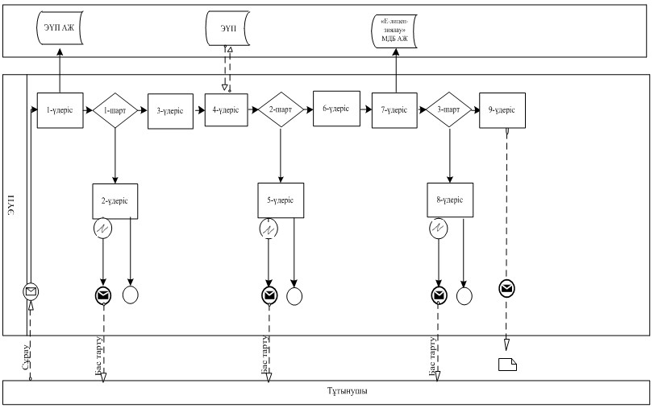

**Қызмет көрсетуші арқылы электрондық мемлекеттік қызмет көрсету**  
**барысындағы функционалдық өзара іс-қимылдың N 2 диаграммасы**

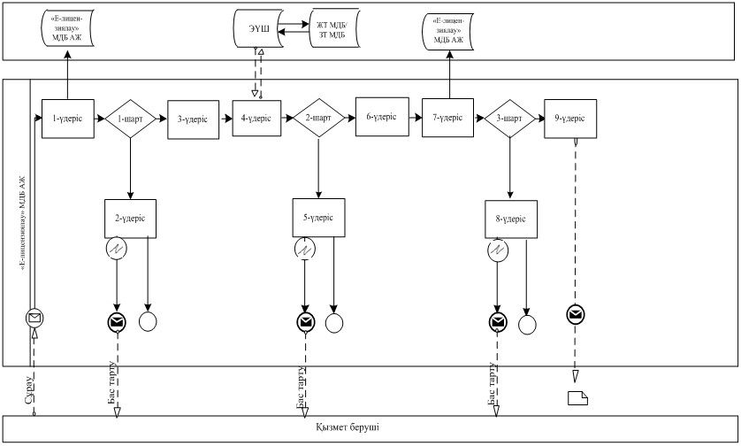

**ХҚКО АЖ арқылы электрондық мемлекеттік қызмет көрсету**  
**барысындағы функционалдық өзара іс-қимылдың N 3 диаграммасы**

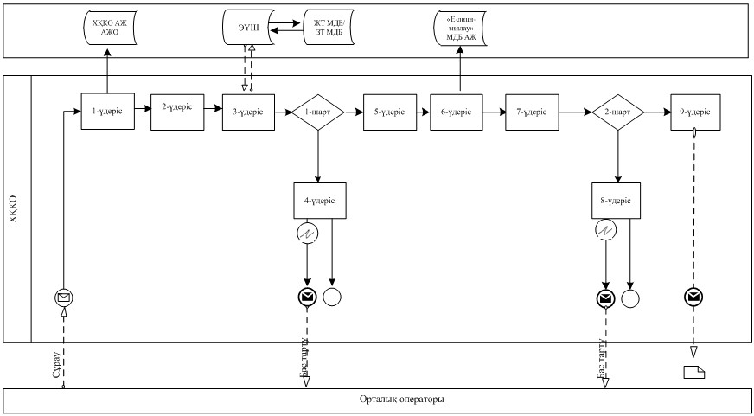

**Шартты белгілер**

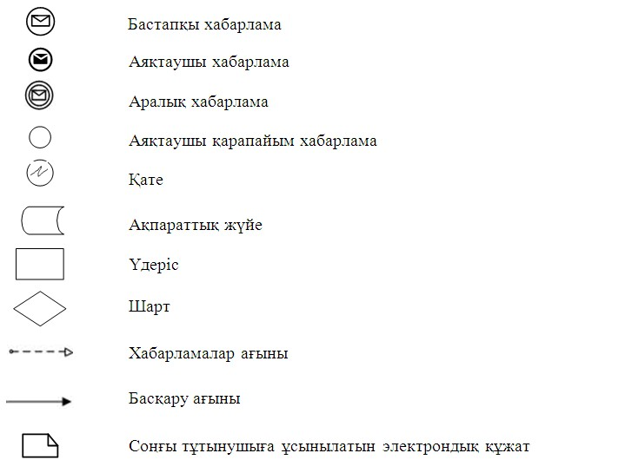

"II, III және IV санат объектілері үшін     
қоршаған ортаға эмиссияға рұқсат беру"     
электрондық мемлекеттік қызмет регламентіне  
3-қосымша

**1. Оң нәтижелі жауаптың шығыс нысаны (қосымшалармен)**

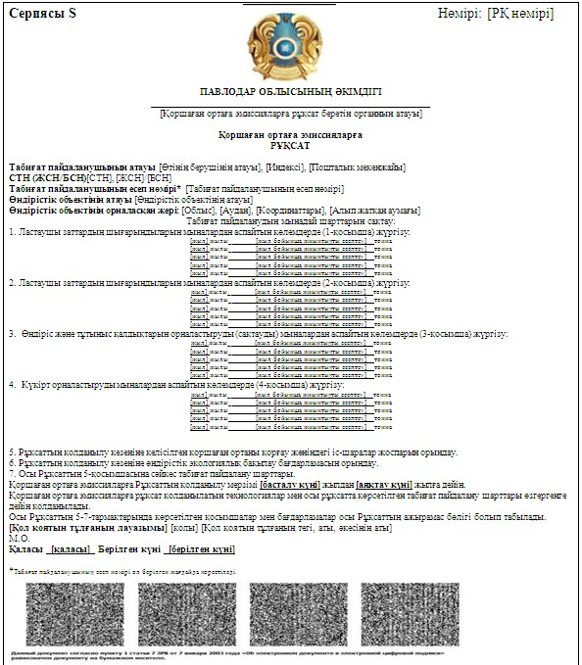

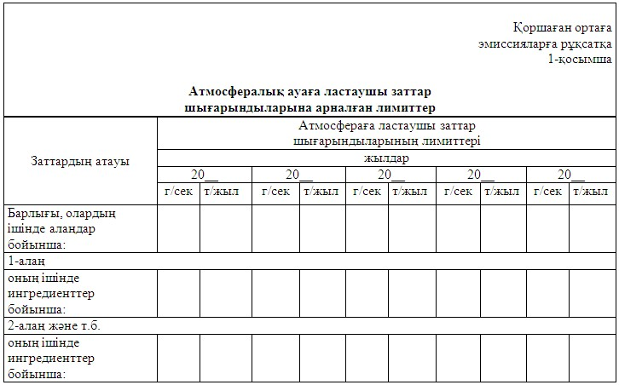

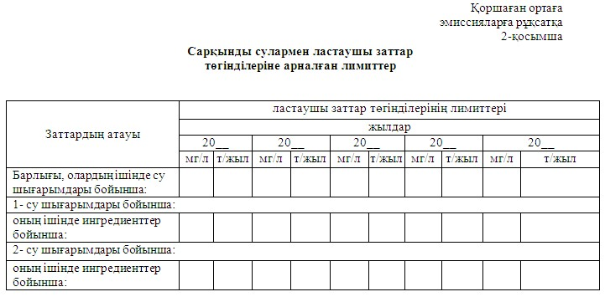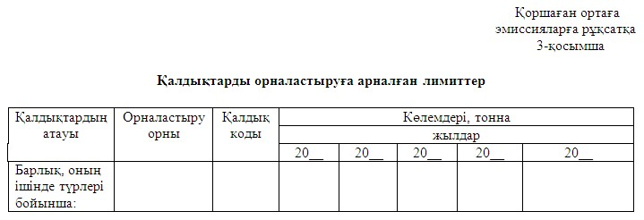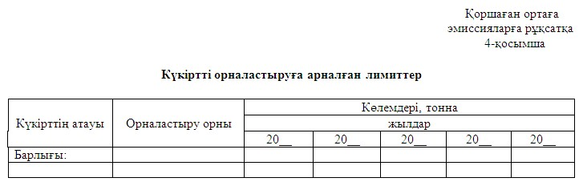

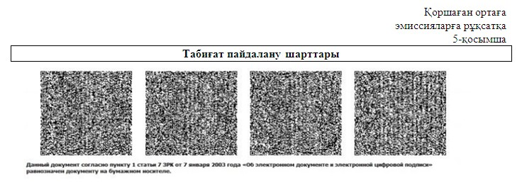

**2. Бас тарту жауабының шығыс нысаны**

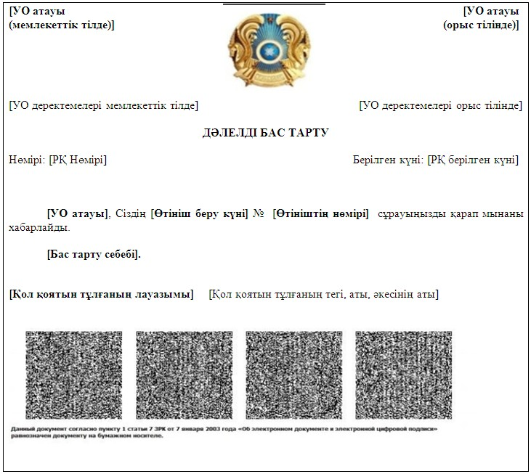

"II, III және IV санат объектілері үшін     
қоршаған ортаға эмиссияға рұқсат беру"     
электрондық мемлекеттік қызмет регламентіне  
4-қосымша

**Электрондық мемлекеттік қызметтерінің "сапа" және**  
**"қолжетімділік" көрсеткіштерін анықтау үшін сауалнаманың нысан**  
**_______________________________________________________**  
**(қызметтің атауы)**

      1. Сіз электрондық мемлекеттік қызметті көрсету үдерісінің сапасына және нәтижесіне қанағаттанасыз ба?  
      1) қанағаттанған жоқпын;  
      2) ішінара қанағаттанамын;  
      3) қанағаттанамын.  
      2. Сіз электрондық мемлекеттік қызметті көрсету тәртібі туралы ақпараттың сапасына қанағаттанасыз ба?  
      1) қанағаттанған жоқпын;  
      2) ішінара канағаттанамын;  
      3) қанағаттанамын.

© 2012. Қазақстан Республикасы Әділет министрлігінің «Қазақстан Республикасының Заңнама және құқықтық ақпарат институты» ШЖҚ РМК